川越町被災者生活再建支援
システム等構築業務委託 仕様書

令和８年８月
川越町 防災安全課

１ 件名
川越町被災者生活再建支援システム等構築業務委託

２ 業務目的
本町における災害対応業務において、現運用では紙ベース等のアナログ対応が 多く、迅速な情報収集や業務処理に課題を抱えている。本業務は、平時から復旧・復興期に至る一連の災害対応プロセスをデジタル化し、庁内横断的な情報共有と事務の合理化を図ることを目的とする。
具体的には、以下のシステムを構築・導入する。
(1) 被災者生活再建支援システム
被災者の生活再建の基礎となる住家被害認定調査及び罹災証明書の発行プロセスをデジタル化して処理の効率化を図るとともに、被災者台帳として被災者情報を一元管理することで、迅速かつきめ細やかな生活再建に寄与する。
(2) 避難行動要支援者システム
平時から要支援者情報及び避難支援者情報をGIS（地理情報システム）等を用いて一元管理し、災害時における迅速かつ的確な避難支援体制を構築する。
(3) 被害情報集約システム
発災直後から、各避難所の開設・混雑状況や地域の危険箇所などの被害情報をリアルタイムで集約・可視化し、災害対策本部と現場間の情報共有を迅速化する。

３ 履行場所
川越町 税務課、福祉課、防災安全課及び受託者の事業所内

４ 事業の履行期間
システム構築：契約締結日から令和９年３月31日まで
※システムの本稼働は、令和９年４月１日とする。

５ 遵守法規・関係法令
- 災害対策基本法（昭和36年法律第223号）
- 災害救助法（昭和22年法律第118号）
- 被災者生活再建支援法（平成10年法律第66号）
- 個人情報の保護に関する法律（平成15年法律第57号）
- 行政手続における特定の個人を識別するための番号の利用等に関する法律（平成25年法律第27号）
- 住民基本台帳法（昭和42年法律第81号）
- 地方税法（昭和25年法律第226号）
- 災害に係る住家の被害認定基準運用指針（内閣府）
- 避難行動要支援者の避難行動支援に関する取組指針（内閣府）
- 地方公共団体における情報セキュリティポリシーに関するガイドライン（総務省）
- 三重県地域防災計画
- 川越町地域防災計画
- 川越町個人情報の保護に関する法律施行条例
- 川越町情報セキュリティポリシー（情報セキュリティ基本方針及び対策基準）
- 川越町税条例
- その他関係法令、通達等

６ 委託内容
システムの構築（設計・構築・テスト）
※システム運用開始時に実施する操作研修費用及び令和９年４月１日以降のクラウドサービス利用料並びに保守費用については、本委託業務の対象外とし、別途契約を締結するものとする

７ 実施体制
受託者はシステムの構築に当たり、作業計画を立案し、適切な作業管理を実施すること。また、必要なスキル及び経験を有するメンバーを配置し、作業遅延等が生じた場合においても、従事者、労働環境が守られるよう対策を講じた体制を整えること。
- 業務責任者の選任
作業を進めるにおいては、本業務の推進に責任を負うに足る知見と業務経験を有する者を選任すること。本業務遂行に関する委託者からの要請、指示、その他日常的な連絡や確認等は、原則業務責任者を通じて行う。
- 作業計画書の策定
作業着手時には委託者と受託者の作業役割等含め、作業工程スケジュール表を作成し、委託者へ提出すること。

８ 構築スケジュール
システムの構築スケジュールは、以下のとおりとする。
期 間 | 内 容
令和８年10月～12月 | 環境構築、運用設計、その他
令和９年１月～３月 | 総合テスト・運用テスト、稼働準備
※詳細スケジュールは、契約締結後、委託者と協議の上、決定するものとする。

９ 要求内容
- 要求の概要
構築するシステムは、内閣府が示す「災害に係る住家の被害認定基準運用指針」に基づいた住家被害認定調査が可能であること。
また、被災者支援事務の迅速化・効率化を実現するため、住民基本台帳システム、家屋課税台帳システムとの連携を前提とした、一元的なデータ管理環境を提供できること。
さらに、本業務におけるシステム構築及び運用は、安定したサービス提供実績を有する事業者によって行われるものとする。
①利用頻度が高まる発災時にも安定運用された実績があること。
②平常時でも計画停止を除く稼働が99％以上であること。
なお、複数の開発事業者のシステムを組み合わせて提案する場合であっても、受託者が一元的なサポート窓口となり、全システムの稼働・保守に係る一切の責任を負うこと。

■セキュリティ
ア 不正アクセス防止のため、多要素認証等の強固なセキュリティ対策を講じること。
イ 本システムは自庁へのサーバ設置を伴わず、クラウド基盤を利用した構成であること。
ウ 川越町情報セキュリティポリシーを遵守し、高い水準の情報セキュリティ体制を維持すること。

■住家被害認定調査・罹災証明書発行機能
ア 申請受付時から調査、罹災証明書発行までの一連の事務において、位置情報の可視化、住民・家屋情報のデータ連携、判定結果の自動算出等により、職員の入力工数削減および事務の迅速化を実現する仕組みであること。
イ 大規模災害発生時の住家被害認定調査を想定し、調査人員・調査期間のシミュレーション、調査計画の策定、班編成の最適化を効率的に行うための支援機能を有すること。
ウ 全棟調査等広範囲にわたる調査計画を効率的に立案・遂行し、進捗状況をリアルタイムに把握できる管理機能を備えること。
エ 被害認定調査結果、住民・家屋情報を突合し、罹災証明書の発行業務を遅滞なく行えること。
オ 内閣府が示す「災害に係る住家の被害認定基準運用指針」に基づいた判定基準に準拠した算定機能を有し、判定結果の算出を自動化または効率化する機能を有すること。
■住家等被害認定調査モバイルシステム
ア 住家および非住家（店舗・事務所等）の被害状況を現地で効率的に記録・収集できるWebアプリケーションまたはネイティブアプリであること。
イ モバイル端末から取得した被害情報（部位ごとの状況、写真、申し送り事項等）が、庁内管理システムとリアルタイムに連携されること。
ウ 通信環境が不通となる場合を想定し、オフライン状態でも調査・データ保存が可能であり、オンライン復帰後に速やかにデータ連携ができること。
エ 現地調査時の写真撮影および調査部位との紐付けが直感的に行え、事務処理を効率化する仕組みであること。
オ 原則、調査班の数にあわせて利用者ID、タブレット台数に制限がないこと。制限がある場合、災害規模に応じ、ライセンス数を柔軟に追加できる契約形態とすること。
カ 継続的にサービス利用するため、本システムでは法改正や制度改正について
無償で適宜バージョンアップされること 。
キ 受託者は、システムのバージョンアップを実施する際、機能追加・変更内容
及び既存機能への影響について事前に説明するとともに、利用者が適切に運
用できるよう、利用上の留意事項を整理し周知すること。

■被災者台帳管理事務
ア 罹災証明書の判定結果および被災者台帳上の支援対象者情報を紐付け、世帯単位で支援ニーズを把握し、進捗管理ができること。
イ 支援メニューや適用条件等を柔軟に登録・管理できること。
ウ 各課のLGWAN端末から組織横断的に情報を確認でき、全庁的な支援情報の一元管理が可能であること。

■避難行動要支援者システム
ア 災害対策基本法等に基づき、GIS機能を活用して要支援者情報および避難支援者情報を一元管理できるWeb型システムであること。
イ 住民基本台帳システムや各福祉関連システムからのデータ取込を可能とし、登録台帳の正確な更新ができること。
ウ 災害時における避難行動要支援者名簿や個別避難計画等を迅速に出力できること。
エ 情報の絞り込み検索、詳細表示、地図上でのアイコン表示など、災害対応時において直感的に対象者を特定できる機能を備えること。

■被害情報集約システム
ア 各避難所の状況（開設・混雑状況）や地域の危険箇所をリアルタイムに収集・集約し、可視化できるWeb型システムであること。
イ 地図上での危険箇所の登録、アイコン表示、状況写真の共有など、現場の被害状況を直感的に把握できる機能を備えること。

【システム構成図（例）】
■LGWAN-ASPサービス
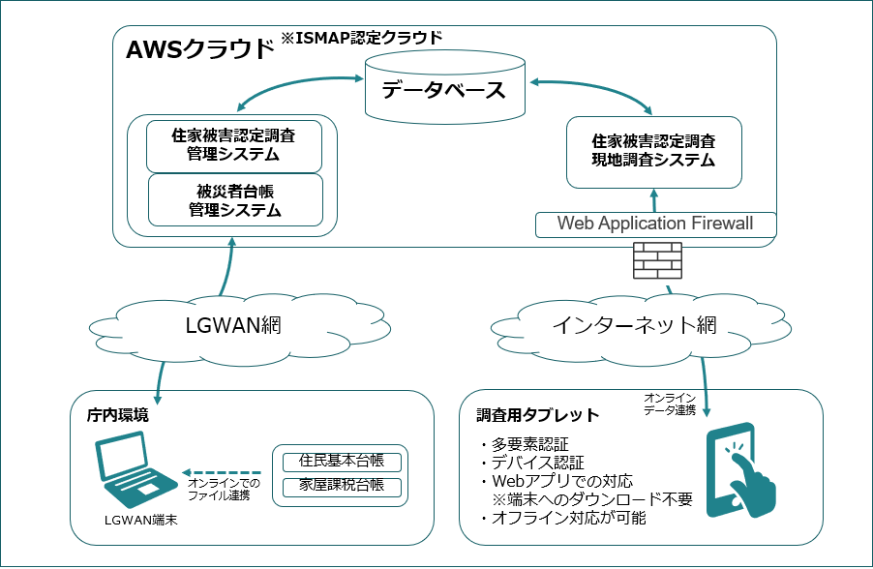
避難行動要支援者システム

■クラウドサービス(非LGWAN-ASPサービス)
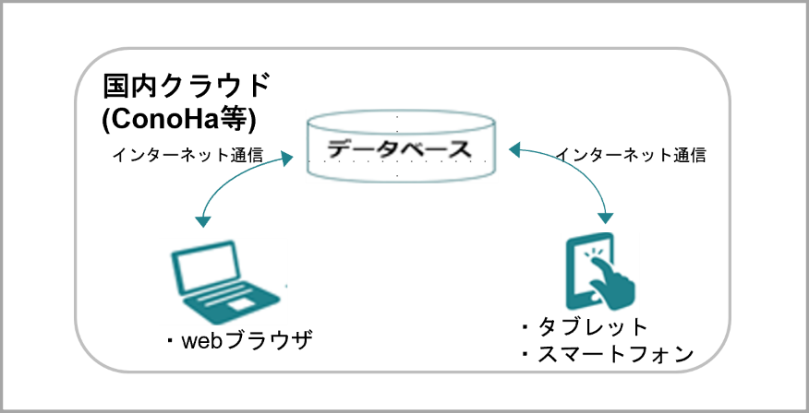
被害情報集約システム
なお、本システムの利用にあたり必要となる管理システム用パソコン及び現地 調査用タブレット端末等のハードウェア機器については、委託者側で用意するものとする。

（参考）既存端末詳細
区分 | 内容
管理システム用  パソコン | CPU: Intel🄬Core i5-8265U  メモリ: 8GB 以上  OS: Windows 11 Enterprise (64bit)以降  ブラウザ: Microsoft Edge、Google Chrome
タブレット端末  （Android） | OS: Android™ 12以降  プロセッサ：Qualcomm® Snapdragon™ 680 8コア：2.4GHz 以上  メモリ：6GB以上  ストレージ: 64GB以上  表示サイズ: 10.5インチ以上  ブラウザ: Google Chrome  カメラ: あり
タブレット端末②  （iPad第8世代以降）  （iPadAir第4世代以降） | OS: iPadOS16.4以上  CPU: A12 Bionicチップ 以上  ストレージ: 32GB以上  表示サイズ: 9.7インチ以上  ブラウザ: safari、Google Chrome  カメラ: あり

- 非機能要件
ア 使用性・効率性要件については、以下の要件を満たすこと。
ⅰ）効率的に業務を行うことができるように配慮した画面構成、画面遷移、入出力操作方法であること。
ⅱ）職員の業務効率性を高め、負荷軽減に資する効率的な機能を有すること。
イ 信頼性要件については、以下の要件を満たすこと。
ⅰ）データの復旧要件
データ保全のため、バックアップ機能も備えるが、常に最低でも24時間前までのデータを保持すること。
ⅱ）サービスの冗長性
本システムに利用するリソースとサービスの全てが冗長化されていること。
ⅲ）クラウド環境の稼働監視
クラウド環境の稼働監視は24時間365日実施すること。
ⅳ）セキュリティパッチ適用
情報セキュリティ機関が提供している脆弱性関連情報で緊急度が高いものについて、使用するコンポーネントが該当する場合、OSやミドルウェア等のセキュリティパッチを適宜実施すること。
ⅴ）障害時対応手順の策定
障害時の運用手順については、障害時の連絡体制・対応フロー等を定めて運用保守手順書に記述し、対応すること。

10 サポート体制の構築
システム導入後、操作方法や機器のトラブルについて問い合わせができるサポート体制を構築すること。なお、川越町において災害対策本部が設置される等の非常時においては、夜間・休日を問わず緊急連絡が取れる体制を構築すること。

11 納入成果品
本業務の成果として以下のものを納入するものとする。
【業務着手時】
- 作業計画書（作業体制、スケジュール等） １部
【業務完了時】
- テスト結果報告書 １部
- 運用保守手順書（障害時の連絡体制・対応フロー等を含む） １部
- 打合記録簿 １部
- 完了報告書 １部
【提出形式及び方法】
ア 上記の納入物については、紙媒体による提出に加えて、電子データ（CD-R、DVD-R、または委託者が指定するセキュアな電磁的記録媒体・環境）を１部納入すること。
イ 電子データのファイル形式は、汎用的なフォーマット（PDF形式）と合わせ、委託者側で内容の修正・更新が可能な編集可能形式（Microsoft Word、Excel、PowerPoint等）の両方で提出すること。
ウ 納入期限は、本業務の履行期間末日（令和９年３月31日）までとする。ただし、システム稼働前に必要となる成果品については、委託者と協議の上、事前に提出すること。
エ 上記に定めのない納入物や形式等については、委託者と受託者が協議の上、決定するものとする。

12 成果品の検査
委託者の検査職員は、本構築業務において受託者が作成した全てのデータ及び構築したシステムについて、検査を行うものとする。受託者は、検査並びに契約不適合期間に不備が認められたときは、自己の責任において、速やかに修正を行い、その結果を委託者に報告しなければならない。また、それらに要する経費は受託者が負担するものとする。

13 留意事項
- 受託者は、本業務に実際に従事する者に対する雇用者及び使用者として、責任をもって労務管理し、労働基準法、労働安全衛生法、労働者災害補償保険法、職業安定法、社会保険諸法令その他法令上の全ての責任を負うものとし、委託者に対し一切の迷惑を及ぼさないものとする。
- 受託者は、本業務の遂行に当たり、個人情報の保護に関する法律及び川越町個人情報の保護に関する法律施行条例を遵守し、個人情報の漏えい、滅失、き損の防止その他の安全管理のために必要かつ適切な措置を講じなければならない。
- 受託者は、本業務に従事する者に対し必要な教育（礼儀礼節、職業倫理、守秘義務等） を行い、円滑に業務を遂行できるようミーティング等により人事管理体制を確保しなければならない。
- 委託者が指定する場所における受託者の作業環境（机、椅子等）については、委託者と協議のうえ決定する。
- 受託者は、本業務に実際に従事する者に対し、受託者が発行した身分証明書を常時携帯させること。
- 資料作成にかかる費用（紙代、インク代、コピー代等）については受託者の負担とすること。
- 受託者は、業務における何らかの事故が発生したときは、その理由に関わらず、直ちにその状況、処理対策等を委託者に報告し、応急処置を行った後、書面により委託者に詳細な報告及びその後の方針案を提出するものとする。
- 本仕様に定めのない事項又は疑義を生じた事項については、委託者と受託者が協議して定めるものとする。
- 受託者は、本委託業務（運用保守を含む）の契約が終了する際、システムに蓄積されたすべてのデータを、委託者が指定する汎用的な形式（CSV形式等）で委託者に返還すること。また、返還後はクラウド環境上のデータを確実かつ完全に消去し、データ消去証明書等を提出すること。
- 本業務により提供されるシステム（パッケージソフトウェア、クラウドサービス等）に係る特許権、著作権その他の知的財産権は、受託者又は当該権利を有する第三者に帰属するものとする。ただし、システムに入力・蓄積されたデータ等の所有権は委託者に帰属する。
以上

